Osocio — Form Automation
Guía de uso

App de escritorio (Windows, Python + Tkinter + Selenium) para automatizar el llenado y envío de formularios de leads en varios países, generar los Excels de datos de prueba, validar reglas de campos, programar ejecuciones recurrentes, y chequear que los concesionarios (dealers) de un formulario coincidan con un Excel de referencia.
El historial de cambios detallado de versiones anteriores quedó guardado en README_HISTORIAL_ANTERIOR.md (no se perdió, solo se sacó de este archivo para dejar una guía limpia).

Instalación
- Python 3.10+ (o el que ya tengas en venv/).
- Activar el entorno virtual:
.\venv\Scripts\activate
- Instalar dependencias:
pip install -r requirements.txt
- Colocar los drivers de navegador (chromedriver.exe, geckodriver.exe, msedgedriver.exe) dentro de drivers/ — la app no los descarga automáticamente, solo usa los locales.

Cómo correr la app
python run.py
O usá el ejecutable ya compilado: dist/OsocioFormAutomation.exe (o la carpeta portable, ver Build portable).
Al abrir, vas a ver la barra superior con el logo, el campo de Email destinatario y el checkbox Enviar mail (configuración compartida por todas las pestañas), debajo las 5 pestañas de la app, y al fondo de la ventana una consola de log (ver más abajo). La app recuerda casi toda tu configuración entre una sesión y otra — no hace falta reconfigurar todo cada vez que la abrís (ver "La app recuerda tu configuración" en la pestaña Envío de Leads).

Elementos comunes a toda la ventana
- Email destinatario / Enviar mail: si tildás "Enviar mail", al terminar una corrida (Envío de Leads o Programación de Tests) se manda un mail de resumen a esa dirección. Se habilitan además "Adjuntar resultados", "Adjuntar screenshots" y el modo de envío (1 por país o Consolidado, un solo mail con todo).
- Minimizar a la bandeja al cerrar (checkbox dentro de "⚙ Configurar" en Envío de Leads): si está tildado, al apretar la ❌ de la ventana la app no se cierra: se oculta y aparece un ícono en la bandeja del sistema (al lado del reloj de Windows). Doble click en ese ícono reabre la ventana; click derecho muestra "Restaurar" y "Salir". Si no está tildado, la ❌ cierra la app directamente (matando cualquier navegador que haya quedado abierto). En cualquiera de los dos casos, si hay un envío o comparación corriendo, la ❌ nunca cierra ni manda a la bandeja: solo minimiza la ventana a la barra de tareas, para no cortar un proceso a mitad de camino.

Pestaña: Envío de Leads
Es la pestaña principal: rellena y envía los formularios reales usando los Excels de datos generados.
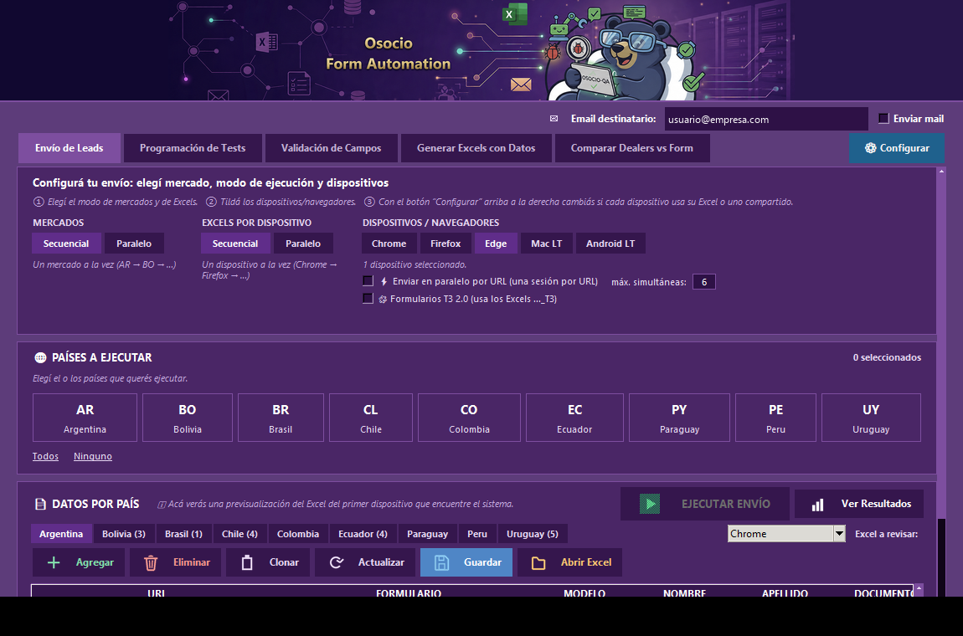
Envío de Leads
Paso a paso:
- Email destinatario (arriba a la derecha): si querés recibir un resumen por mail, escribí el destinatario y tildá Enviar mail. Se habilitan "Adjuntar resultados", "Adjuntar screenshots" y el modo de envío.
- ⚙ Configurar (botón destacado a la derecha de las pestañas): abre la configuración avanzada unificada para toda la aplicación. Permite configurar:
- "Un Excel por dispositivo" o "Un Excel compartido para todos los dispositivos" (con aviso naranja si es compartido).
- Ver navegador mientras corre: determina si el navegador se abre visible u oculto (headless) en segundo plano de manera global (aplica tanto a envíos de leads, programación, como al Comparador de Dealers).
- Pausar para login manual antes de llenar el primer formulario: al activarse, la app abre el navegador en la landing y frena ahí con un cartel emergente para que inicies sesión a mano (SSO, MFA, credenciales). Recién cuando apretás 'Aceptar' cierra cookies, saca la captura de la landing, detecta el formulario y arranca el llenado normal; con 'Cancelar' se corta la ejecución. Aplica a envíos manuales, programados y al Comparador de Dealers.
- Minimizar a la bandeja al cerrar: controla la acción de cierre (ocultar en la bandeja del sistema o salir).
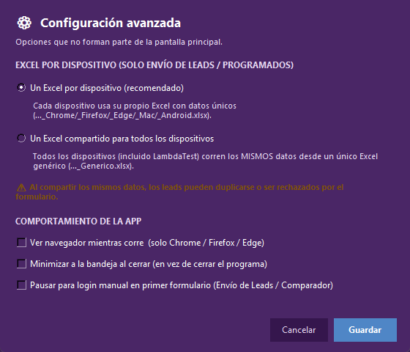
Configuración avanzada
- MERCADOS y EXCELS POR DISPOSITIVO: cada uno se pone en Secuencial (uno detrás del otro) o Paralelo (todos a la vez), y son independientes entre sí.
- MERCADOS decide cómo se recorren los países: uno por vez (AR → BO → …) o todos juntos.
- EXCELS POR DISPOSITIVO decide, dentro de cada país, cómo se corren los Excels de los dispositivos que tildaste: Chrome → Firefox → Edge uno detrás del otro, o los tres a la vez. El modo Paralelo acá solo aplica a los navegadores locales (Chrome/Firefox/Edge); LambdaTest corre siempre secuencial.
- DISPOSITIVOS / NAVEGADORES: selección múltiple — Chrome, Firefox, Edge, Mac LT, Android LT.
- ⚡ Enviar en paralelo por URL (una sesión por URL): en vez de correr todo el Excel de un dispositivo como una sola sesión de a un lead por vez, abre una ventana de navegador por cada fila del Excel, todas al mismo tiempo — mucho más rápido para volúmenes grandes. Solo aplica a los navegadores locales (Chrome/Firefox/Edge); LambdaTest siempre corre como una sola sesión, ignora este modo. El campo "máx. simultáneas" (por defecto 6, límite real de 1 a 20) controla cuántas ventanas se abren a la vez para no saturar la PC. Este modo se desactiva solo cuando el envío lo dispara la Programación de Tests (ahí siempre corre secuencial, aunque hayas dejado la casilla tildada).
- 🧩 Formularios T3 2.0 (usa los Excels …_T3): tildalo si los formularios de este envío son la versión nueva Adobe AEM — la app busca directamente los Excels con sufijo _T3.xlsx en vez de los normales.
- Al elegir Mac LT o Android LT aparece a la derecha el panel CREDENCIALES LT con los campos User y Key (la contraseña se ve enmascarada). Se auto-completa con lo que ya tengas guardado en lambdatest_credentials.txt; si lo cambiás y apretás 💾 Guardar, se sobreescribe ese archivo. Es la única forma de cargar credenciales de LambdaTest desde la app (no hay otra pantalla de configuración para esto).
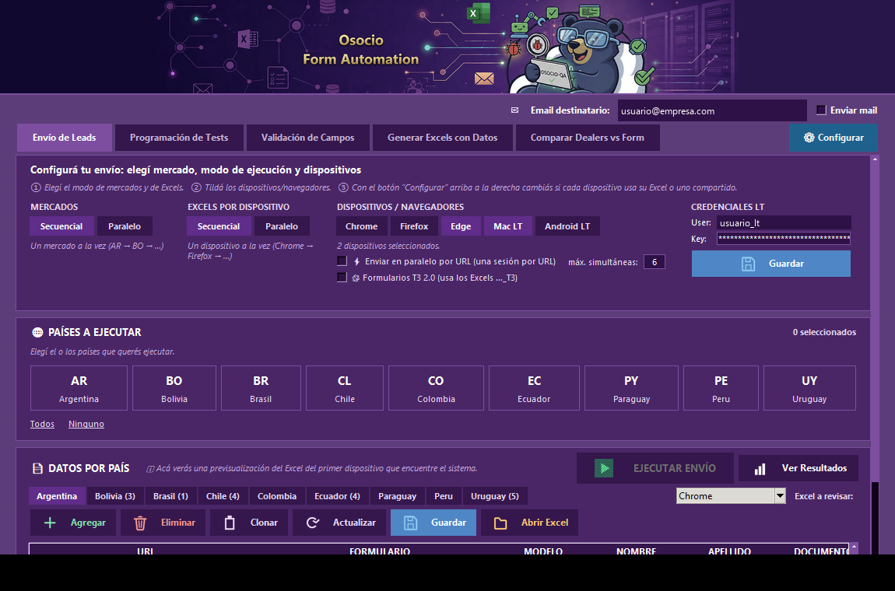
Credenciales LT
- PAÍSES A EJECUTAR: hacé click en las tarjetas de los mercados que querés correr (AR/BO/BR/CL/CO/EC/PY/PE/UY) — se pueden elegir varios a la vez, cada tarjeta clickeada queda resaltada y el contador de arriba a la derecha suma. Los links Todos / Ninguno seleccionan o deseleccionan todos de un click. Recién ahí se habilita (se pone verde) el botón EJECUTAR ENVÍO; con 0 países elegidos queda gris y sin click.
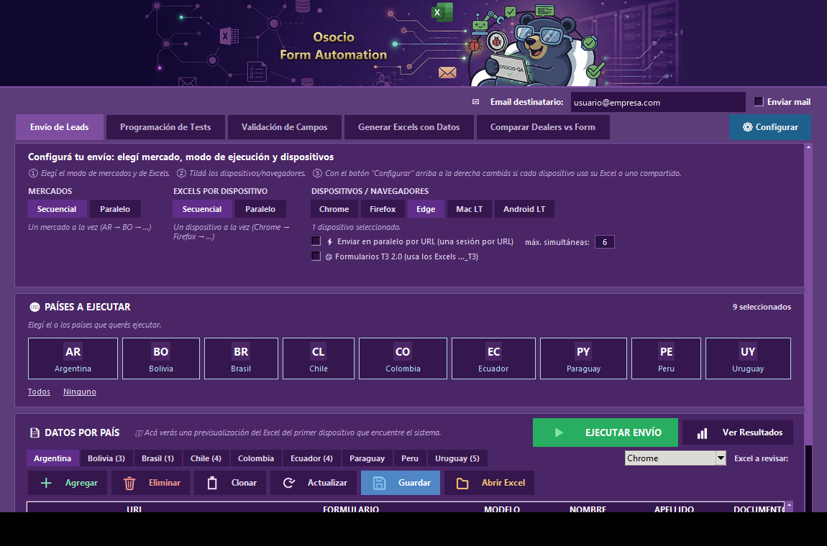
Selección de países
- DATOS POR PAÍS: una tabla de previsualización y edición rápida del Excel que se va a usar. Elegís el país con las solapas (Argentina, Bolivia, …) y, si ese país tiene más de un Excel (por distintos dispositivos), el combo "Excel a revisar" de la derecha te deja elegir cuál mirar. Botones sobre la tabla:
- + Agregar: agrega una fila vacía al final.
- 🗑 Eliminar: borra la(s) fila(s) seleccionada(s).
- 📋 Clonar: duplica la(s) fila(s) seleccionada(s).
- 🔄 Actualizar: descarta cambios sin guardar y vuelve a leer el Excel del disco.
- 💾 Guardar: escribe los cambios de la tabla de vuelta al archivo Excel.
- 📂 Abrir Excel: abre el archivo con Excel/la app asociada, por si preferís editarlo ahí directamente.
- Podés editar cualquier celda con doble click encima (aparece un cuadro de texto editable in-line).
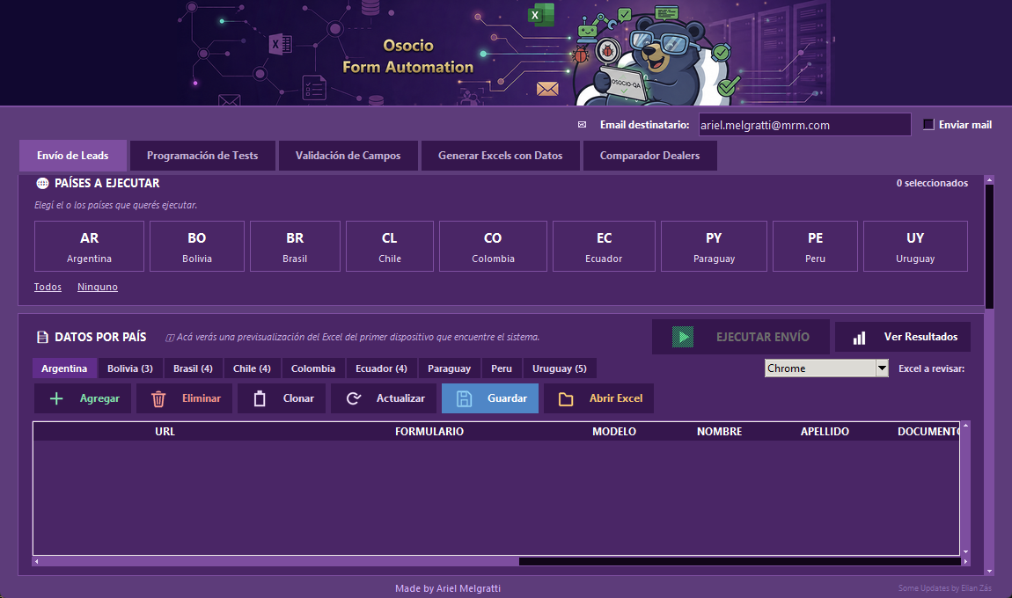
Datos por país
- EJECUTAR ENVÍO: se habilita apenas elegís al menos un país. Antes de arrancar, la app valida que exista un Excel con al menos un lead para cada combinación país + dispositivo elegida; si alguno falta o está vacío, no ejecuta nada y te lo dice con el detalle (ej. *"Colombia · Chrome: … (vacío / sin leads)"*). Si está todo bien, abre el modal de ejecución (ver abajo).
- Ver Resultados: abre la carpeta resultados/ con el Excel de resultados y las capturas de pantalla de esa corrida. Para LambdaTest, la app no muestra el video dentro de la ventana: el link al video de la sesión queda como una columna "Video LT" dentro del Excel de resultados — abrilo desde ahí y hacé click en el link.
Antes de ejecutar necesitás tener generado el Excel de datos correspondiente — si falta, andá primero a la pestaña Generar Excels con Datos.

El modal de ejecución
Mientras corre el envío, la app abre una ventana "Ejecución de Test" que es tu único tablero de control: te dice qué está pasando y es lo que usás para frenar.
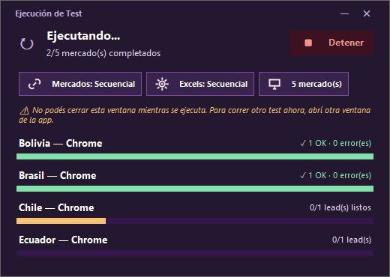
Modal de ejecución
Qué muestra, de arriba abajo:
- Ejecutando… / N de M mercado(s) completados: el avance general de la corrida.
- Detener: corta todo. No mata el proceso de golpe: le avisa a las sesiones que frenen, así que puede tardar unos segundos en cerrar los navegadores que estén a mitad de un lead.
- Las tres pastillas (*Mercados: Secuencial · Excels: Secuencial · N mercado(s)*): un recordatorio de con qué configuración arrancó esta corrida. Sirve para no confundirte si después cambiás los selectores de atrás.
- Una barra por mercado + dispositivo (Bolivia — Chrome, Brasil — Chrome, …): cada una avanza sola. A la derecha ves el estado: mientras corre dice cuántos leads van (0/1 lead(s) listos) y al terminar cambia al resultado (✓ 1 OK · 0 error(es)). La barra queda verde cuando el mercado terminó y naranja mientras está en curso.
Mientras el modal está abierto, la ventana de atrás queda bloqueada (no podés tocar los selectores ni cambiar de pestaña) para que no le muevas la configuración a una corrida en progreso — por eso el aviso amarillo *"No podés cerrar esta ventana mientras se ejecuta. Para correr otro test ahora, abrí otra ventana de la app."* El botón EJECUTAR ENVÍO de atrás también se deshabilita y pasa a decir "EN CURSO…":
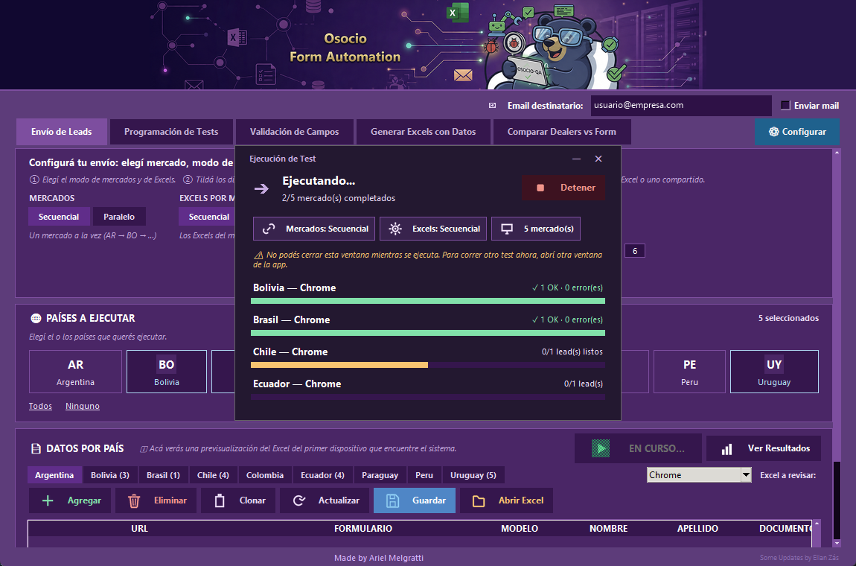
Modal sobre la app
Cuando termina, el modal no se cierra solo: se le agregan abajo tres cosas y espera a que las leas.
- Un banner de email: verde con *"✉ Email de resultados encolado a: …"* si tenías "Enviar mail" tildado, rojo si lo tildaste pero te olvidaste del destinatario (*"Falta el destinatario: no se envió email"*), o gris si el envío de mail estaba apagado.
- El resumen final: 🟢 N OK / 🔴 N con error, sumando todos los mercados.
- El botón Cerrar resultados, que es el que libera la ventana de atrás.
Qué capturas deja cada lead (en resultados/screenshots_<País>_<Navegador><N>/):
- landing_inicial_… — la landing con el formulario inserto. Si está tildada la pausa para login manual, se toma después de que aceptás el cartel (así queda con la sesión ya iniciada).
- form_errores_… — la app aprieta primero Enviar/Siguiente con el formulario vacío para forzar las validaciones y captura los mensajes de error. En formularios de varios pasos hay una por paso: form_errores_paso1, form_errores_paso2, …
- form_completado_paso1, form_completado_paso2, … — cada paso ya cargado con los datos del Excel, justo antes de pasar al siguiente (solo en formularios multi-paso).
- form_completado_… — el formulario completo con todos los datos, antes de enviar.
- landing_typage_… — la Thank You page.
Las capturas del formulario recortan solo el área del form (en varias partes unidas si es más alto que la pantalla), así que no arrastran toda la landing cuando ésta es kilométrica, y los PNG largos se comprimen para que la carpeta de una corrida pese poco (~1-2 MB por lead).
Chequeo de la Thank You page (columnas "TYP con CTA" y "LINK ISSUE TYP")
Después de enviar el lead, la app no se queda solo con la captura de la TY page: revisa los links que hay adentro y deja el resultado en dos columnas del Excel de resultados.
- TYP con CTA: busca los <a> dentro de la TY (div#thank-you / div.rp-wrapper). Si no hay ninguno queda en NO; si hay, los abre uno por uno y anota, por cada link, el texto, el href, el target, a qué URL terminó llegando y el nombre de la captura que dejó. Si hay varios, van todos separados por || (SÍ (2 links) || …).
- LINK ISSUE TYP: detecta links rotos por HTML mal escapado — un href/data-href/data-url/src cuyo valor trae adentro un tag literal (</span, &lt;, etc.), típico de una inyección de contenido mal armada. Si aparece, marca SÍ con la descripción, una captura señalando dónde está el link, y adónde llevó al clickearlo. Si no hay nada raro, queda en -.
Las capturas de este chequeo se guardan aparte, en cta_evidence/. En LambdaTest (Mac/Android) el CTA se reporta igual en el Excel, pero sin captura de evidencia.
La app recuerda tu configuración: todo lo que elegís en esta pestaña (dispositivos tildados, modo Mercados/Excels, "enviar en paralelo por URL" + su máximo, "T3 2.0", y toda la config de email) se guarda solo, apenas lo cambiás, en json/config_global.json. Si cerrás la app y la volvés a abrir, la encontrás tal cual la dejaste — no hace falta volver a tildar todo de nuevo.

Pestaña: Programación de Tests
Programa la ejecución automática y recurrente de "Envío de Leads" (por ejemplo, todos los martes a las 03:00) sin que tengas que apretar nada.
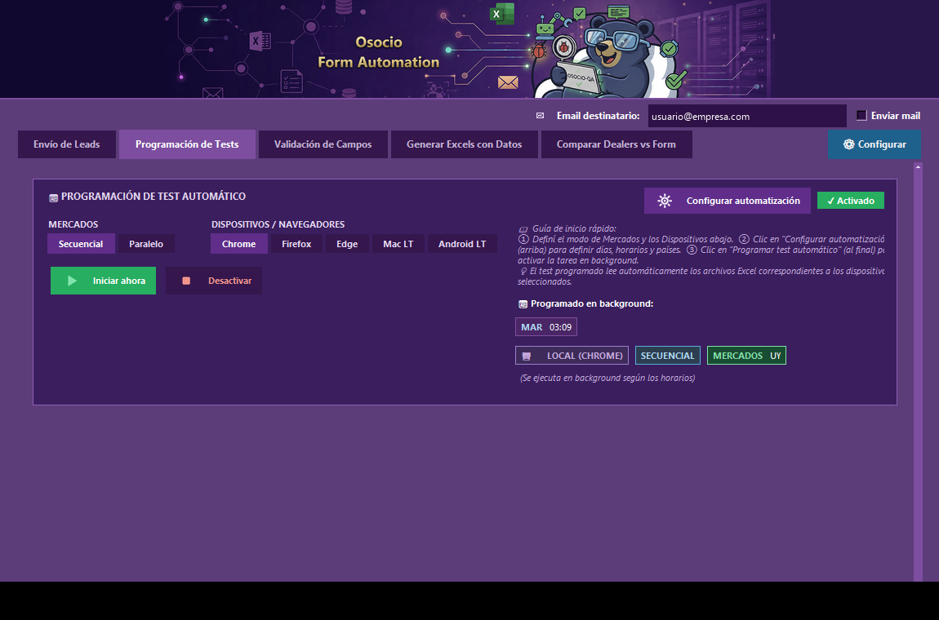
Programación de Tests
Paso a paso:
- MERCADOS y DISPOSITIVOS / NAVEGADORES: mismos selectores que en "Envío de Leads". Si elegís LambdaTest acá, aparece un aviso: *"Si corrés en paralelo con LambdaTest, asegurate de que tu plan soporte suficientes sesiones concurrentes."*
- ⚙ Configurar automatización: abre el calendario semanal.
- Días (Lun a Dom): hacé click en un día para abrir su panel de horarios (vuelve a hacer click para cerrarlo). Debajo de cada día ves un estado: — (nada programado), N sel. (N horarios elegidos), o ● abierto (el que tenés desplegado ahora).
- Horarios del día abierto: una grilla de botones cada 15 minutos (00:00 a 23:45) — click para tildar/destildar un horario, se pone de color y con relieve "apretado" cuando está activo. Podés elegir tantos horarios como quieras en el mismo día.
- Agregar horario personalizado: un campo HH:MM + botón + Agregar (o Enter) para un horario que no caiga justo en el grillado de 15 minutos.
- Horarios elegidos: aparecen como chips "✕ HH:MM" debajo de la grilla — click en el chip para sacar ese horario puntual.
- Aplicar a otros días: con al menos un horario tildado en el día abierto, aparece la fila "Aplicar estos horarios a otros días" — botón Todos (copia instantánea a los 7 días) o elegir días puntuales y confirmar con "✓ Aplicar a N días" (si un día ya tenía horarios, se avisa "(se reemplaza)").
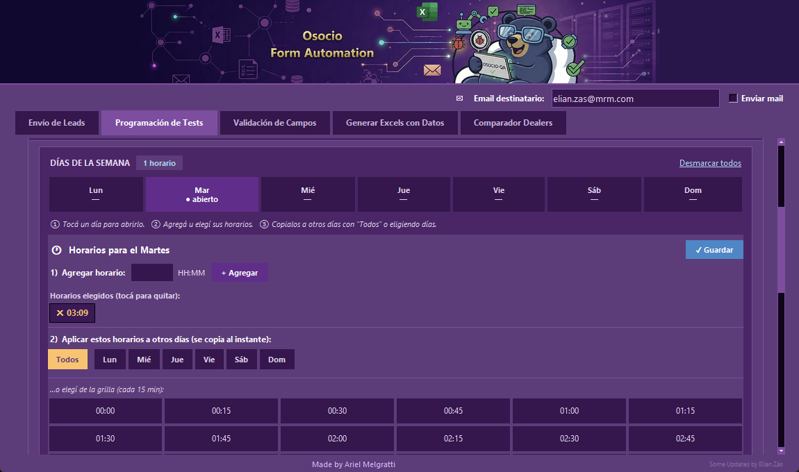
Aplicar horarios a otros días
- Modo "Solo este día" / "Todos los días": si activás "Todos los días", cualquier horario que toques en el día abierto se replica en vivo a todos los demás días (aparece un aviso "⚠ Cambios aplican a TODOS los días"). Es distinto de "Aplicar a otros días", que es una copia puntual de una sola vez.
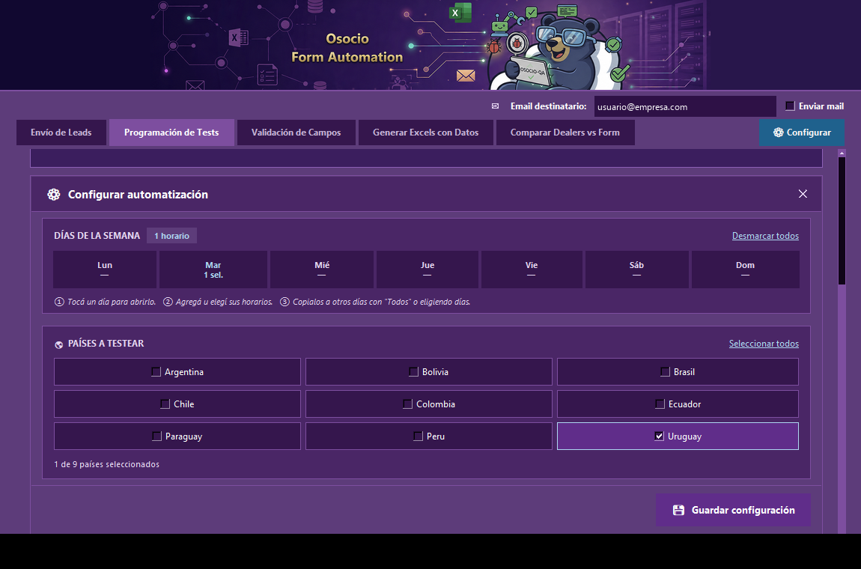
Calendario de horarios
- PAÍSES A TESTEAR: tildá los países que se van a correr en cada disparo programado (link "Seleccionar todos" para marcarlos todos juntos).
- Guardar configuración: guarda el calendario armado. Antes de guardar, la app valida que ya existan los Excel necesarios en data/ para cada combinación país + dispositivo elegida (si falta alguno, avisa "Archivos Excel Faltantes").
- Una vez guardada, en la pestaña principal aparece la tarjeta "Programado en background" con un resumen del próximo disparo (día, hora, modo, mercados).
- Programar test automático: activa la programación. El botón cambia a Iniciar ahora (para disparar ya, sin esperar el horario) + Desactivar.
- La app tiene que estar abierta para que el monitor (revisa cada 5 segundos) detecte el horario y dispare la ejecución — si estaba cerrada, al reabrirla corre el horario pendiente del día.

Pestaña: Validación de Campos
Chequea que las reglas de validación (regex, largo, campo obligatorio, etc.) de cada campo del formulario real coincidan con lo esperado — sin llegar a enviar un lead real.
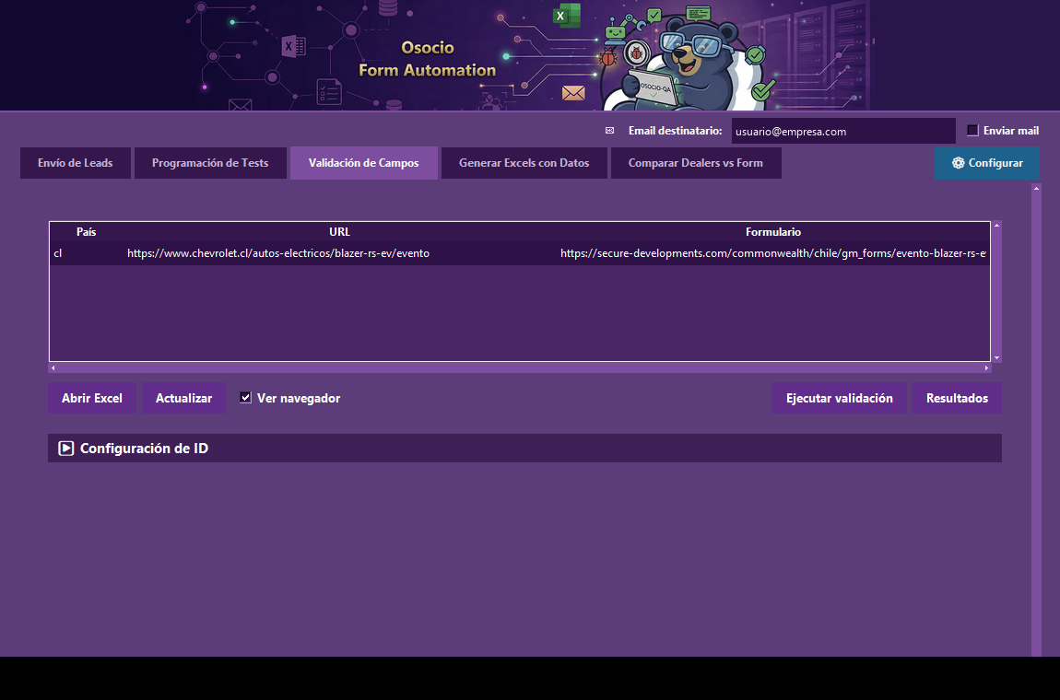
Validación de Campos
Paso a paso:
- Tabla de URLs: se carga desde un Excel (columnas País / URL / Formulario). Usá Abrir Excel para editarlo por fuera, o Actualizar para recargarlo después de un cambio. Ver navegador: tildalo si querés ver el browser mientras corre la validación.
- ▶ Configuración de ID: desplegá esta sección para mapear cada campo del formulario. Al abrirla ves:
- ID: el id real del elemento HTML en el formulario.
- Descripción: nombre legible del campo (ej. "NOMBRE").
- Dropdown: tildalo si el campo es un <select> (desactiva los campos de regex, que no aplican).
- Inputmode = "numeric": marca que el campo muestra teclado numérico en mobile.
- Regex full / Regex char: la expresión regular completa del valor válido, y la de caracter-por-caracter (para bloquear teclas inválidas mientras se escribe).
- Texto de prueba: el valor que se va a tipear en ese campo durante la validación, más una fila de checkboxes por país (AR/BO/BR/CH/CO/EC/PA/PE/UY) para que la regla aplique solo a algunos mercados.
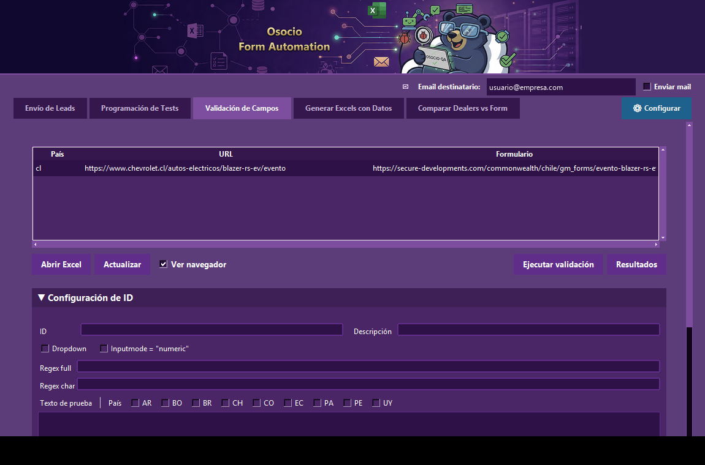
Configuración de ID — detalle
- Filtro (texto libre) + combo de País + Limpiar filtros: filtran la tabla de reglas de abajo.
- Generador regex: abre un asistente para armar la expresión regular sin escribirla a mano — tildás combinaciones de Letras minúsculas, Letras mayúsculas, Acentos, Espacios, Símbolos, Números, Máx. 2 iguales seguidos, No todos iguales, Todos iguales, Al menos una vocal, Al menos una consonante, Email, Campo obligatorio, y definís Mín./Máx. largo. Va mostrando en vivo el "Regex full" y "Regex char" resultantes, con botones Copiar regex full / Copia regex char para pasarlos al portapapeles y pegarlos en los campos de arriba.
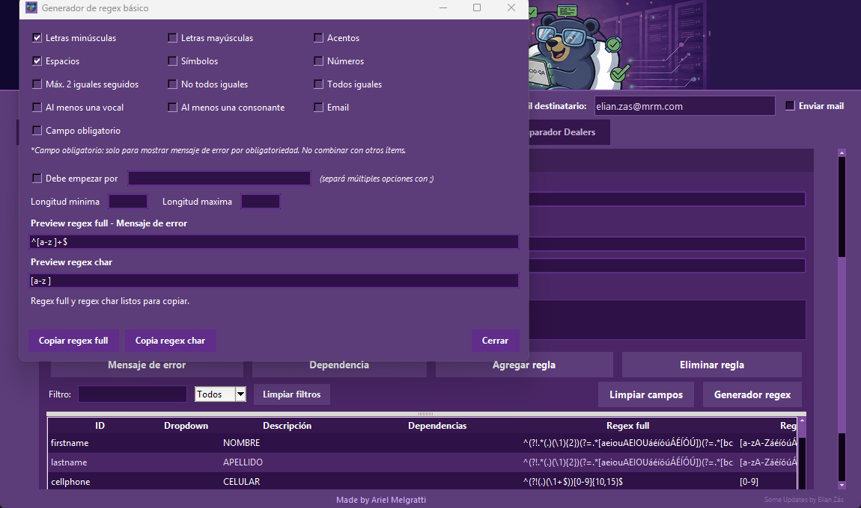
Generador de regex
- Limpiar campos: vacía el formulario de arriba para cargar una regla nueva desde cero.
- Mensaje de error: abre un popup para definir qué mensaje de error espera ver la app cuando el campo falla. Si el campo es Dropdown, es un único mensaje; si no, podés cargar varias reglas regex → mensaje (distintos mensajes según qué regla de formato se rompa) — ojo, primero tenés que tener un ID cargado/seleccionado, si no la app avisa "Completá o seleccioná un ID antes de configurar mensajes." en vez de abrir el popup vacío.
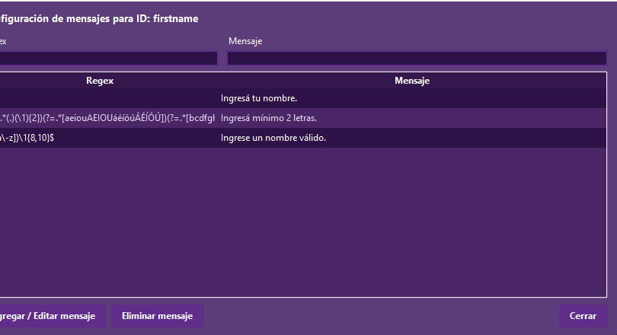
Mensaje de error
- Dependencia: abre un popup para decir que este campo depende del valor de otro (ej. "Ciudad" solo tiene sentido si "Región" ya tiene un valor elegido) — se arma como una lista de pares (ID dependiente, Valor), con botones Agregar / Editar dependencia y Eliminar dependencia.
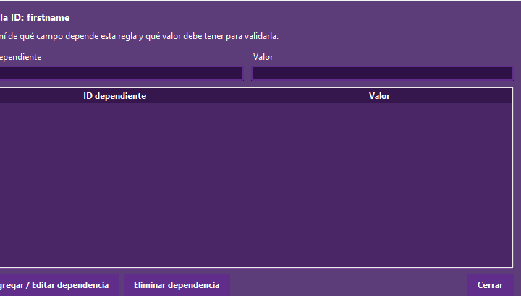
Dependencia
- Agregar regla / Editar regla: guarda el formulario de arriba como una regla nueva, o actualiza la seleccionada (el botón cambia de nombre solo según si hay una fila elegida en la tabla).
- Eliminar regla: borra la regla seleccionada de la tabla.
- Tabla de reglas: lista todo lo cargado (ID, Dropdown, Descripción, Dependencias, Regex full, Regex char, Texto de prueba, Países, Teclado mobile) — click en una fila para traerla al formulario de edición.
- Ejecutar validación: corre la validación real contra el/los formularios configurados.
- Resultados: abre la carpeta con el detalle de la validación.

Pestaña: Generar Excels con Datos
Genera el Excel de datos de prueba (nombre, documento, teléfono, email, modelo, ciudad, dealer, etc.) que después usan "Envío de Leads" y "Programación de Tests".
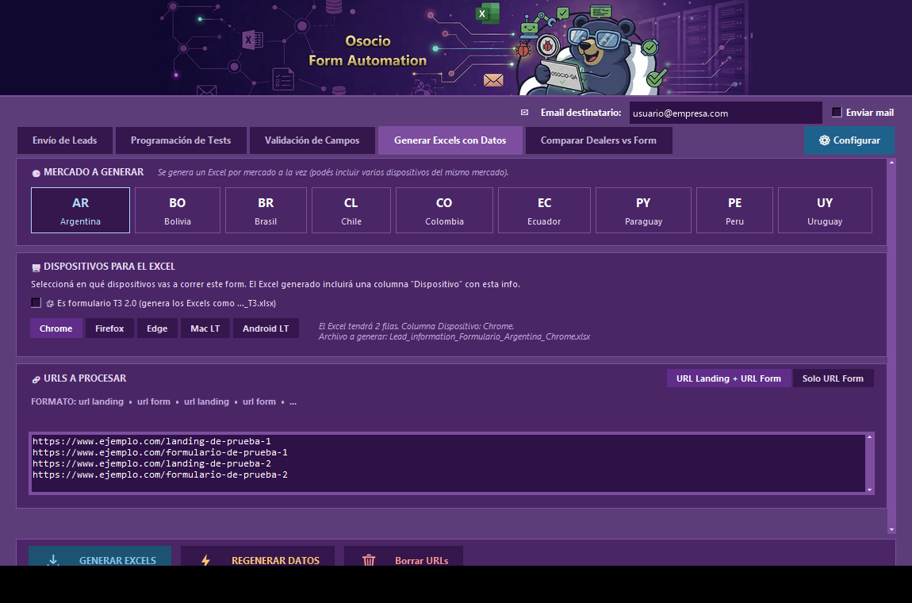
Generar Excels con Datos
Paso a paso:
- MERCADO A GENERAR: elegís un país a la vez (se genera un Excel por mercado).
- DISPOSITIVOS PARA EL EXCEL: selección múltiple (Chrome, Firefox, Edge, Mac LT, Android LT) — se genera un Excel por dispositivo elegido. Tildá "Es formulario T3 2.0" si el form es la versión nueva Adobe AEM (el archivo se genera con sufijo _T3.xlsx).
- URLS A PROCESAR: elegí el formato con las pills — "URL Landing + URL Form" (url landing • url form • ...) o "Solo URL Form" — y pegá las URLs en el cuadro de texto.
- Botones de la barra inferior:
- GENERAR EXCELS: crea los archivos con datos aleatorios nuevos.
- REGENERAR DATOS: recrea los datos manteniendo las URLs ya cargadas.
- Borrar URLs: limpia el cuadro de texto.
- Los archivos quedan en data/, con el patrón Lead_information_Formulario_<País>_<Dispositivo>.xlsx (o _T3.xlsx).

Pestaña: Comparar Dealers vs Form
Chequea que los concesionarios (dealers) de una marca estén correctamente cargados en un formulario real, comparando contra un Excel de dealers esperados — reemplaza el bookmarklet manual que antes se pegaba en la consola del navegador.
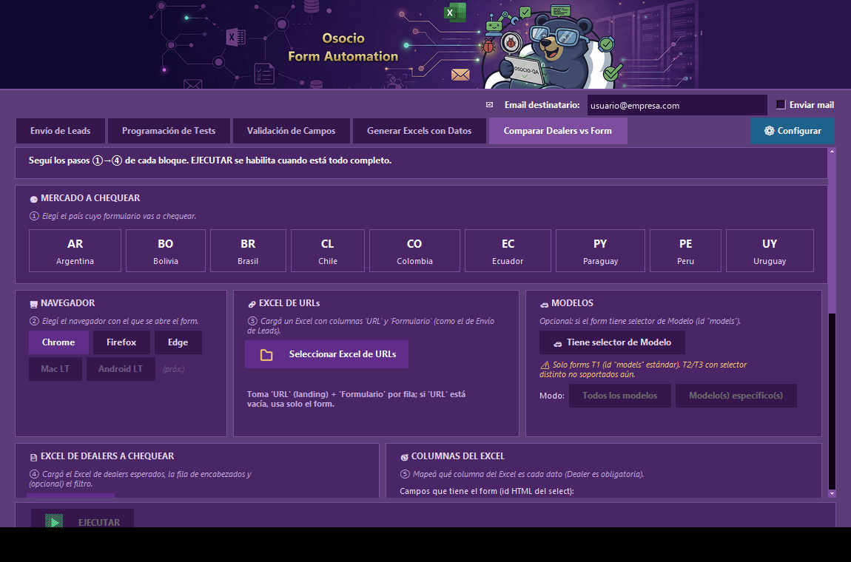
Comparar Dealers vs Form
La pestaña está organizada en bloques con una mini-guía numerada (①→⑤) en cada uno, todo arriba de la barra de EJECUTAR. Un bloque de 3 columnas (Navegador · Excel de URLs · Modelos) y otro de 2 columnas (Excel de dealers · Columnas del Excel).
Paso a paso:
- ① MERCADO A CHEQUEAR: tarjeta del país. Cada país guarda su propia configuración (columnas, Excels, etc.) automáticamente al cambiar de mercado — no hace falta guardar nada a mano para no perder lo que cargaste en ese país.
- ② NAVEGADOR: elegí Chrome/Firefox/Edge (las opciones Mac LT / Android LT figuran como *próximamente*). La visibilidad del navegador se configura de manera global usando el botón ⚙ Configurar en el extremo derecho de las pestañas (se aplica a toda la aplicación).
- ③ EXCEL DE URLs: en vez de pegar URLs a mano, cargás un Excel (el mismo tipo que usa "Envío de Leads") con columnas `URL` (landing) y `Formulario` (form). Podés reemplazar un archivo seleccionando otro directamente desde este botón. Muestra un aviso en vivo con la cantidad de forms detectados, o si las URLs parecen de otro país que el mercado elegido.
- ④ EXCEL DE DEALERS A CHEQUEAR: botón "Seleccionar Excel" (cualquier .xlsx/.xls), "Fila encabezados" (número de fila donde arrancan los títulos — el Excel real no siempre arranca en la fila 1), y el toggle "Tiene columna de filtro" / "No tiene filtro (usar todas las filas)". Con filtro activo definís Columna filtro, Valor filtro y la Condición:
- Incluir: los dealers de las filas que matchean el filtro (ej. POSVENTA = si) deben estar en el form.
- Excluir: los dealers de las filas que matchean (ej. POSVENTA = no) NO deben estar en el form (se verifica su ausencia: si aparecen, es FAIL).
- Si el Excel viene pre-filtrado con filas ocultas, se procesan igual pero se muestra un disclaimer en el log con cuáles estaban ocultas.
- La búsqueda de EXTRA / DUPLICADOS (opciones en el form que no están en el Excel) se realiza de forma jerárquica en conjunto, adaptándose a los niveles que estén activos. Si tenés habilitados Región, Ciudad y Dealer:
- Región: Chequea si hay regiones extra en el formulario no declaradas en el Excel.
- Ciudad (en conjunto): Selecciona cada región válida del Excel y valida que las ciudades mostradas en el formulario pertenezcan a esa región según el Excel (detecta si una ciudad está cargada bajo una región incorrecta).
- Dealer (en conjunto): Selecciona cada combinación válida de (Región, Ciudad) del Excel y valida que los dealers correspondan a esa combinación (evita falsos extras por nombres de dealers duplicados entre distintas ciudades).
Si desactivás un nivel (ej. dealer), la app se adapta y realiza la validación jerárquica hasta el nivel más bajo activo (ej. buscando ciudades extras en conjunto con su región).
- ⑤ COLUMNAS DEL EXCEL: pills region / city / dealer (los ids reales de los selects del HTML del formulario, ej. region / city / dealer).
- El nivel dealer ya no es obligatorio: podés desmarcarlo para realizar la validación de solo región y ciudad. Definís qué columna de tu Excel corresponde a cada nivel activo.
- Podés configurar columnas adicionales a comprobar (ej. "CEP" → id customer-cep). Al agregarlas y escribir el ID en el form, estas columnas se añaden automáticamente como píldoras-checkbox junto a region/city/dealer. Podés activarlas o desactivarlas de forma interactiva antes de correr la prueba.
- Todas estas píldoras y sus estados (habilitada/deshabilitada) se guardan y cargan de forma persistente con tus configuraciones del país.
- Modelos (opcional, 3ra columna del primer bloque): tildá "Tiene selector de Modelo" si aplica — solo funciona con formularios T1 (el id estándar models); T2/T3 con selector distinto todavía no están soportados. Elegís "Todos los modelos" o "Modelo(s) específico(s)" (separados por coma). Cuando hay modelo, primero se selecciona el modelo y después se revisan los dealers (la lista de dealers puede depender del modelo).
- Modo de salida: "Solo Excel" o "Excel + Capturas (ZIP)".
- Configuraciones guardadas: guardá el mapeo completo con un nombre (ej. "GMUY Livianos") con 💾 Guardar, recuperalo con 📂 Cargar o borralo con 🗑 Eliminar.
- EJECUTAR: se habilita cuando tenés cargados el Excel de URLs, el Excel de dealers, y mapeadas las columnas de los niveles activos.
- Durante la corrida, el botón principal se deshabilita mostrando " EJECUCIÓN EN CURSO". El botón de parar queda centralizado de forma segura en el modal de progreso.
- Flujo en 2 Fases:
- Fase 1 (Comparación Rápida): Compara los dealers y campos de inmediato sin tomar capturas. Al finalizar esta fase, genera y guarda el Excel de resultados en el disco de inmediato, permitiéndote abrirlo y revisarlo sin demoras.
- Fase 2 (Generación de Capturas): Si seleccionaste la opción de capturas, la aplicación realiza una segunda pasada rápida para capturar cada pantalla y empaquetar el archivo ZIP de resultados.
- Los reportes (Excel con colores por estado, y el ZIP de capturas si corresponde) quedan en Dealerscheck_resultados/.

Estructura de carpetas
- core/: lógica base de automatización y formularios por país, incluido dealer_comparator_runner.py.
- forms/: scripts de entrada para ejecutar los formularios de cada país.
- interface/: UI de administración (una pestaña por archivo) y utilidades de soporte.
- lambdatest_mac/ y lambdatest_android/: runners y controllers específicos para correr los formularios sobre LambdaTest (Mac y Android).
- data/: archivos Excel de entrada (datos de prueba por país/dispositivo). No se versionan: los generás vos desde la pestaña "Generar Excels con Datos".
- drivers/: drivers locales del navegador (chromedriver.exe, geckodriver.exe, msedgedriver.exe).
- resultados/: resultados y capturas de "Envío de Leads" / LambdaTest.
- cta_evidence/: capturas del chequeo de CTA / links rotos de la Thank You page.
- Dealerscheck_resultados/: reportes y capturas del Comparador Dealers.
- json/: configuración persistente (email, programación, reglas de validación, presets del Comparador Dealers).
- utils/: generación de datos de prueba, llenado AEM (T3), chequeo de CTA, programación y rutas.
- validation/: motor de la pestaña Validación de Campos (regex, mensajes de error, export).

Qué hay adentro de json/ (no la borres)
Es la memoria de la app: sin esta carpeta, la app abre pero no sabe cómo llenar los formularios. Se divide en dos grupos.
1. Conocimiento de los formularios — la app no funciona sin esto. Viaja dentro del portable y del ZIP, y es lo que hace que el .exe sirva apenas lo abrís:
Archivo | Para qué sirve
field_validation_rules.json + field_validation_rules_<país>.json | Las reglas de la pestaña Validación de Campos (regex, largos, mensajes de error esperados, dependencias). Una por país, más la general.
ids_dinamicos.json | Campos que hay que llenar con un valor fijo tuyo y no con un dato aleatorio (ej. "Número de contrato" = 324 en Argentina).
fixed_field_mappings.json | Mapeos fijos de campo → valor, para formularios que necesitan siempre lo mismo.
nuevos_campos_<país>.json | Campos extra que aparecieron en el form de ese país y no estaban en la configuración base.

2. Tu configuración personal — se regenera sola. Si borrás alguno, la app lo vuelve a crear vacío la próxima vez. Ninguno de estos entra en el portable, a propósito (así el ZIP que le pasás a otro no se lleva tu email, tu access key ni tus horarios):
Archivo | Qué guarda
config_global.json | Email destinatario, access key de LambdaTest, dispositivos tildados, y todas tus preferencias de la UI. Está en `.gitignore`: nunca se sube ni se distribuye.
programacion_test.json | El calendario semanal de la pestaña Programación de Tests.
scheduler_triggered.json | Marca qué horarios ya se dispararon hoy (para no repetir una corrida).
dealer_comparator_settings.json | Los presets guardados del Comparador de Dealers, por país.
ejecutor_autonomo.log | Log del modo autónomo (python run.py --autonomous). Basura regenerable.

Drivers locales (sin descargas automáticas)
La app usa exclusivamente drivers locales desde drivers/ (junto al proyecto, o junto al .exe al compilar). Si el navegador se actualiza y el driver queda desfasado, reemplazá el .exe correspondiente ahí adentro.

Build portable
.\build.bat
Genera:
- dist/OsocioFormAutomation.exe
- dist/OsocioFormAutomation_portable/ (con data/, drivers/, json/, resultados/, temporales/, Dealerscheck_resultados/, resultados_lambdatestmac/ y resultados_lambdatest_android/)
- dist/OsocioFormAutomation_portable.zip
lambdatest_mac/ y lambdatest_android/ van empaquetados dentro del .exe (vía PyInstaller), no como carpetas sueltas al lado — no hace falta copiarlos a mano.
El portable arranca siempre limpio: sin schedule activo, sin configuración personal del Comparador Dealers, y sin config_global.json (evita llevarse el email o la access key de LambdaTest de la PC donde se compiló). Los drivers deben seguir distribuyéndose manualmente dentro de drivers/.

Seguridad — credenciales
- lambdatest_credentials.txt y json/config_global.json (contiene el email y la access key de LambdaTest) están en .gitignore — nunca se suben al repositorio.
- El build portable tampoco los incluye (ver arriba).
- Si necesitás correr LambdaTest, creá lambdatest_credentials.txt en la raíz del proyecto con:
username=TU_USUARIO
access_key=TU_ACCESS_KEY
o cargalas directo desde la app (panel CREDENCIALES LT en la pestaña Envío de Leads, ver arriba).

